CMS KNOWN
REALIZADO POR: AHMED HASSAN
MODULO: DESPLIEGUE DE APLICACIONES WEB
GRADO: DAW2


1-REQUISITOS.
Requisitos del sistema
Known requiere los siguientes componentes del servidor:
- Un servidor web que admita la reescritura de URL (se recomienda Apache + mod_rewrite).
- Si está utilizando Apache, también debe asegurarse de que la compatibilidad con .htaccess esté habilitada (usando la directiva AllowOverride All).
- PHP 8.1 o superior.
- MySQL 5+/MariaDB o MongoDB. Recomendamos MySQL.
Known puede instalarse en la raíz de un dominio o subdominio, o en un subdirectorio.

Si utiliza Apache 2.4, debe instalar y activar:

mod_access_compat (ver http://httpd.apache.org/docs/2.4/mod/mod_access_compat.html)
O edite manualmente el archivo .htaccess estándar de Known reemplazando:
<Files ~ "\.ini$">
Order allow,deny
Deny from all
</Files>
<Files ~ "\.xml$">
Order allow,deny
Deny from all
</Files>
con:
<Files ~ "\.ini$">
Require all denied
</Files>
<Files ~ "\.xml$">
Require all denied
</Files>

Además, Known requiere los siguientes componentes PHP:
- curl
- date
- dom
- exif
- gd
- json
- libxml
- mbstring
- mysql (or postgresql or sqlite, depending on database backend)
- reflection
- session
- xmlrpc
- gettext
Es posible que deba reiniciar el servidor web después de instalar estos componentes. El instalador de Known le indicará si un módulo requerido no está disponible.

Recomendaciones
Known recomienda los siguientes componentes de servidor adicionales:
- Servidor basado en Linux o UNIX
- mod_headers (ver http://httpd.apache.org/docs/current/mod/mod_headers.html)
- Un acelerador PHP como OPcache
- Un certificado seguro (para que las conexiones a Known puedan ser seguras)
APACHE2:

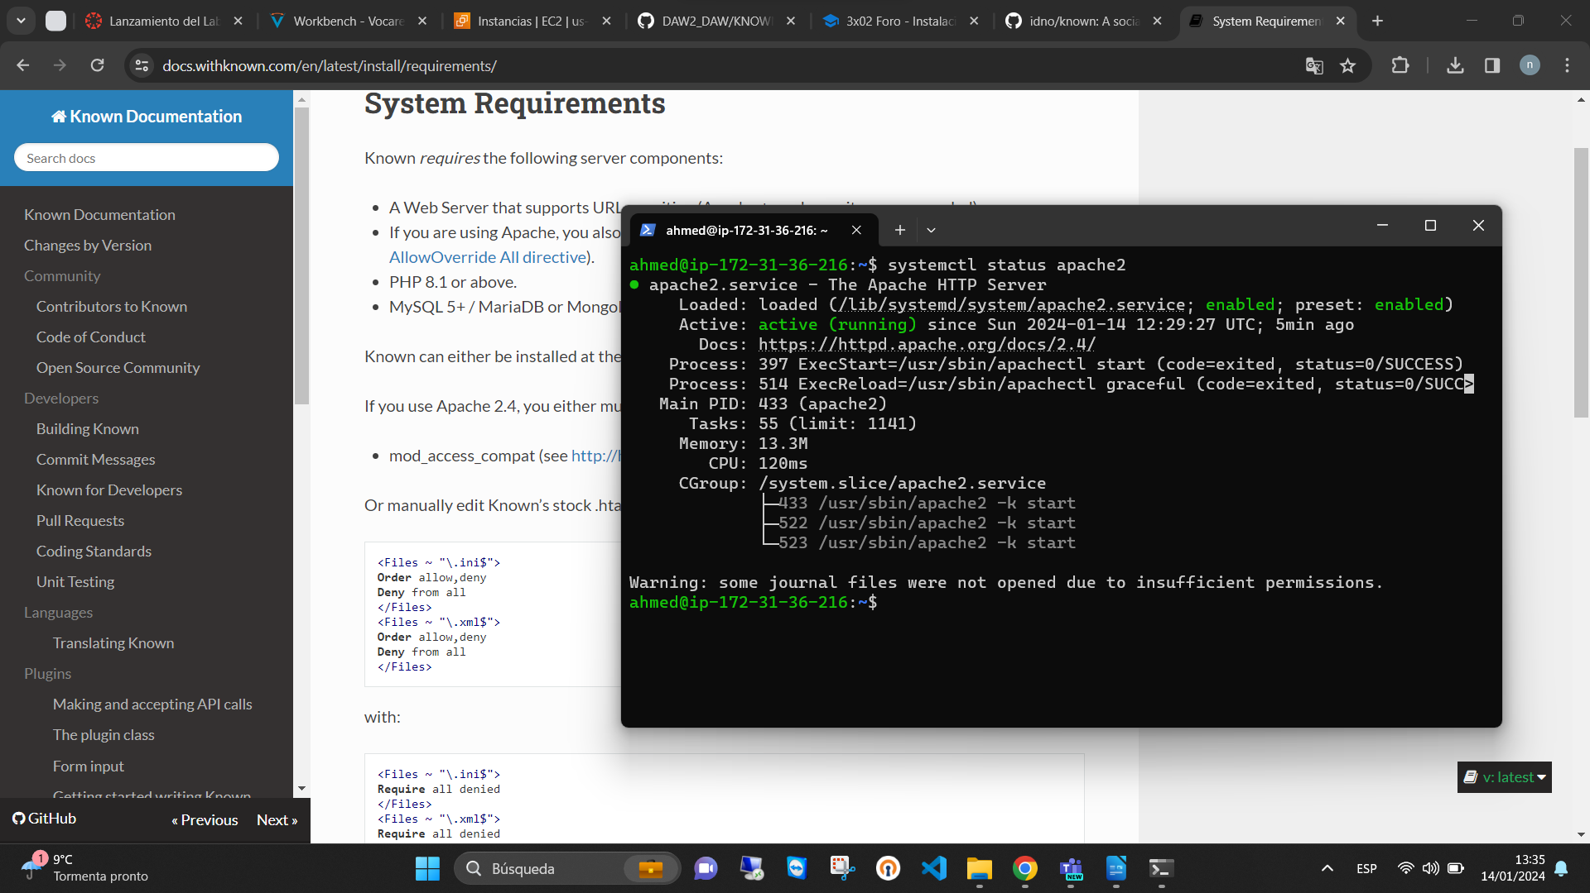

PHP:
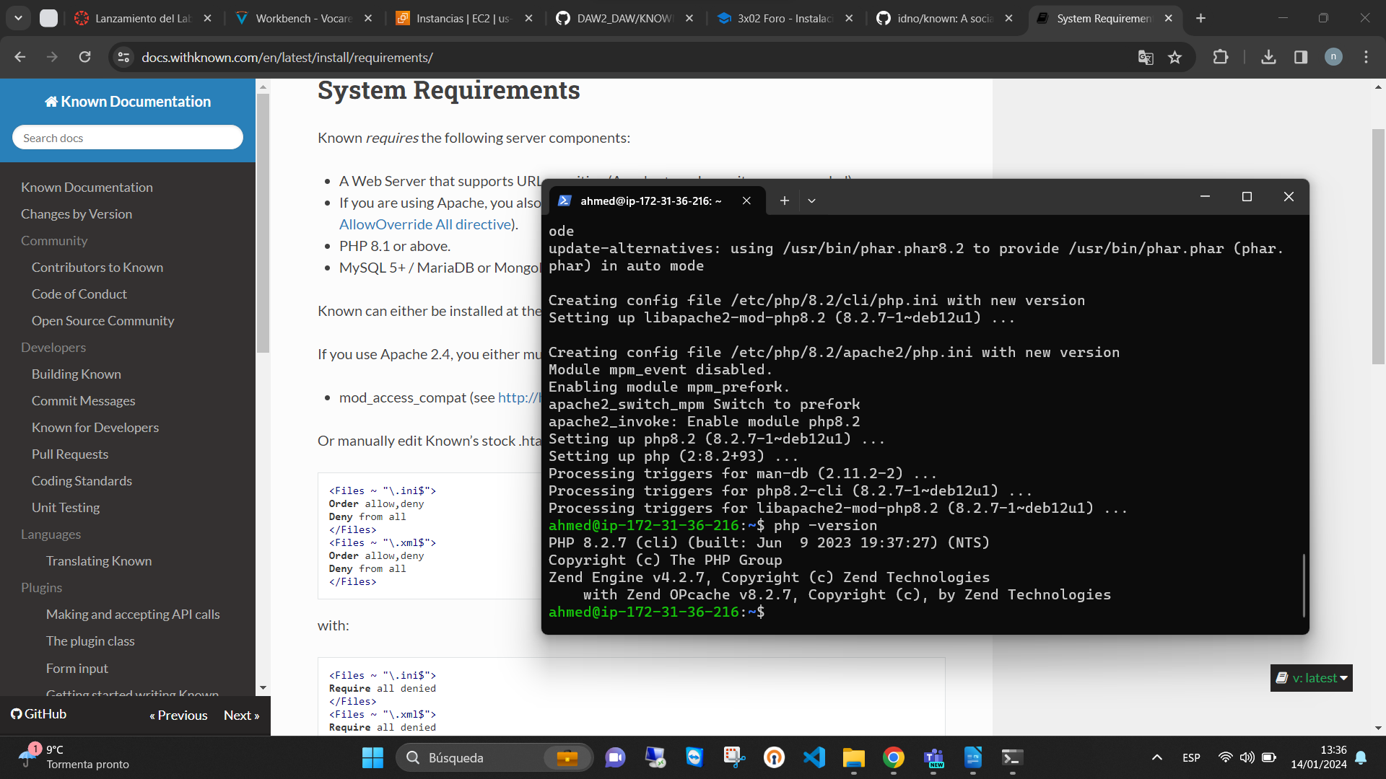
Mariadb:
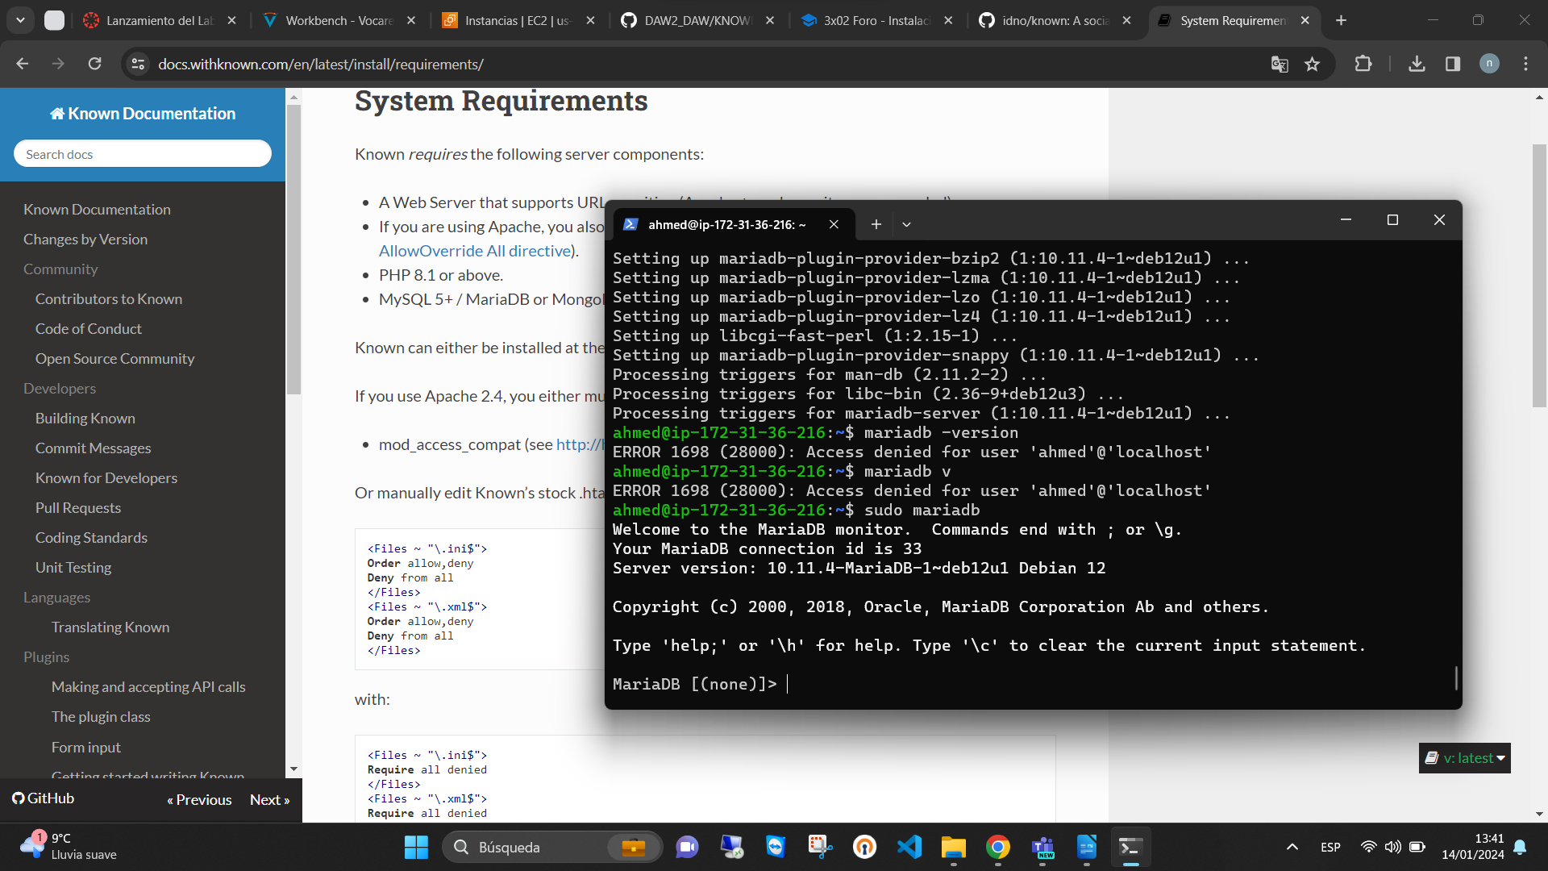
.htaccess file:
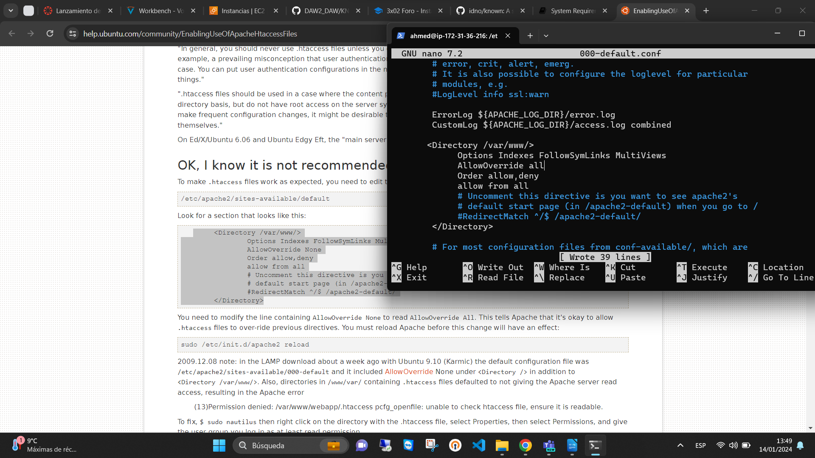

2-INSTALACION
Para esta instalación ya daré por hecho que esta realizado el paso anterior. Ademas se realizara en aws y local pero en primer lugar en aws ya que el proceso es similar en ambas plataformas. Tras eso solo tenemos que descargar el archivo zip de known y luego pasarlo al servidor en mi caso desde filezilla descomprimirlo moverlo a var/www y luego apuntar desde el virtualhost de mi pagina a el mismo y reiniciar el servidor de apache para que funcione.

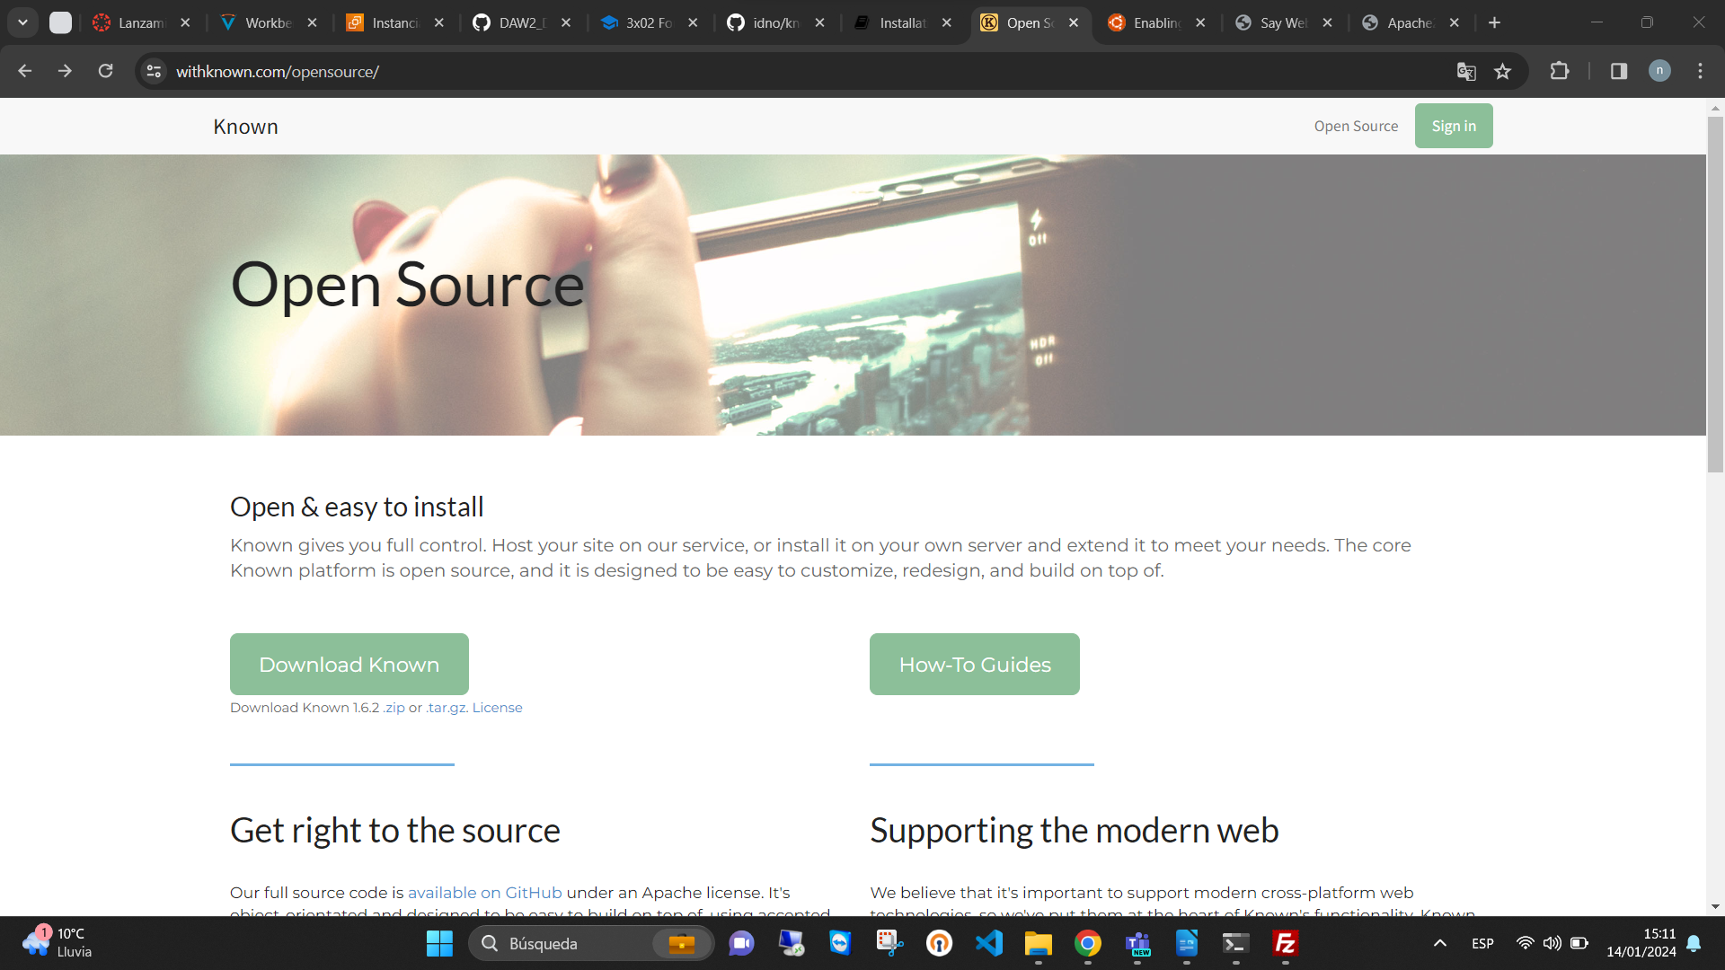

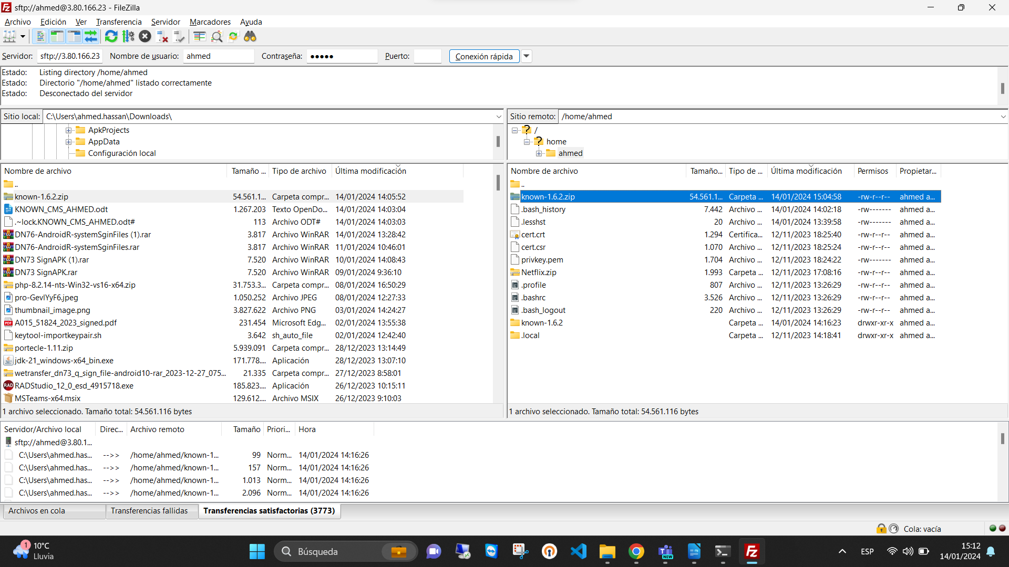
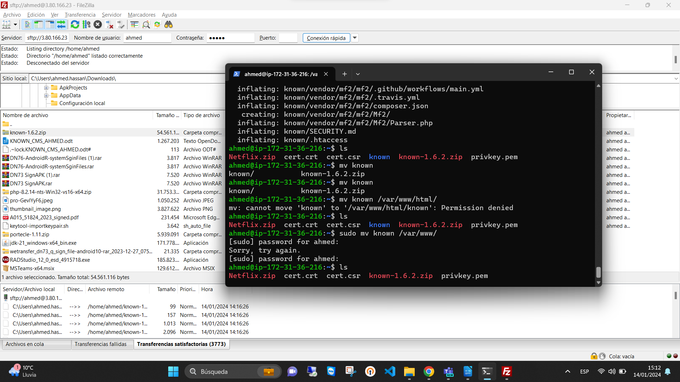

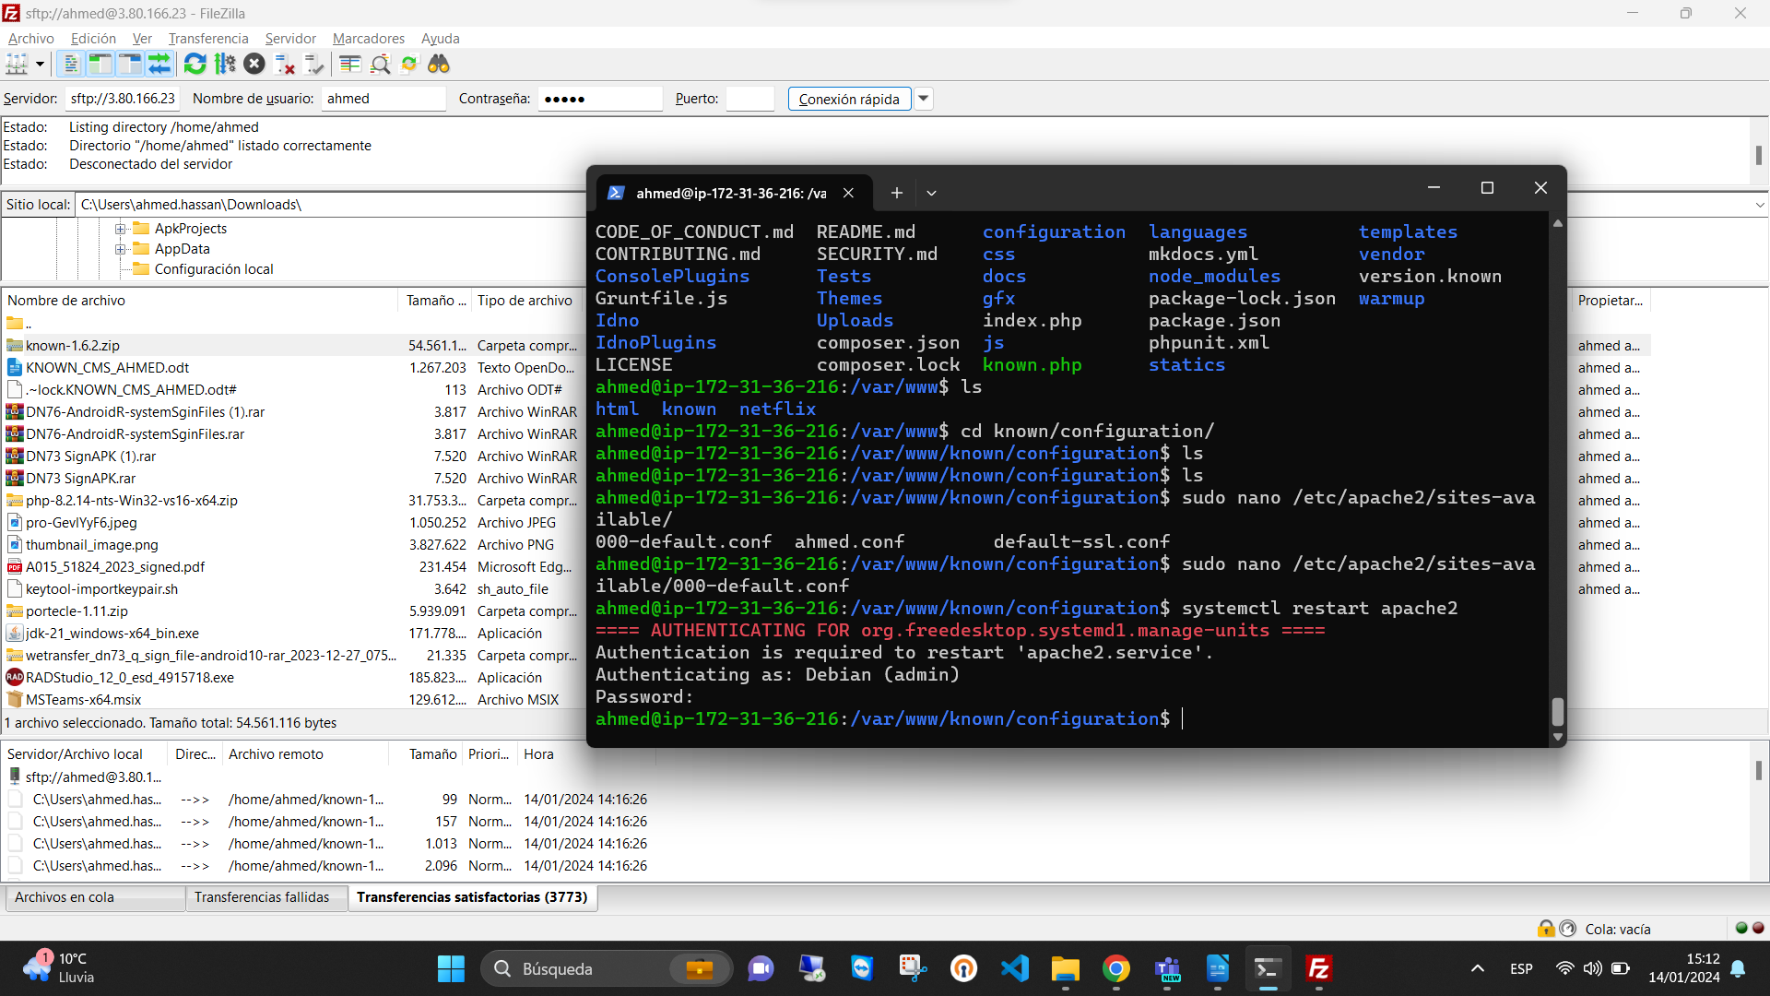
tras todo lo anterior solo nos tendriamos que meter a nuestro server por la url o dominio solicitado como en el siguiente ejemplo:

la cual la ip viene del servidor de amazon que tengo activo
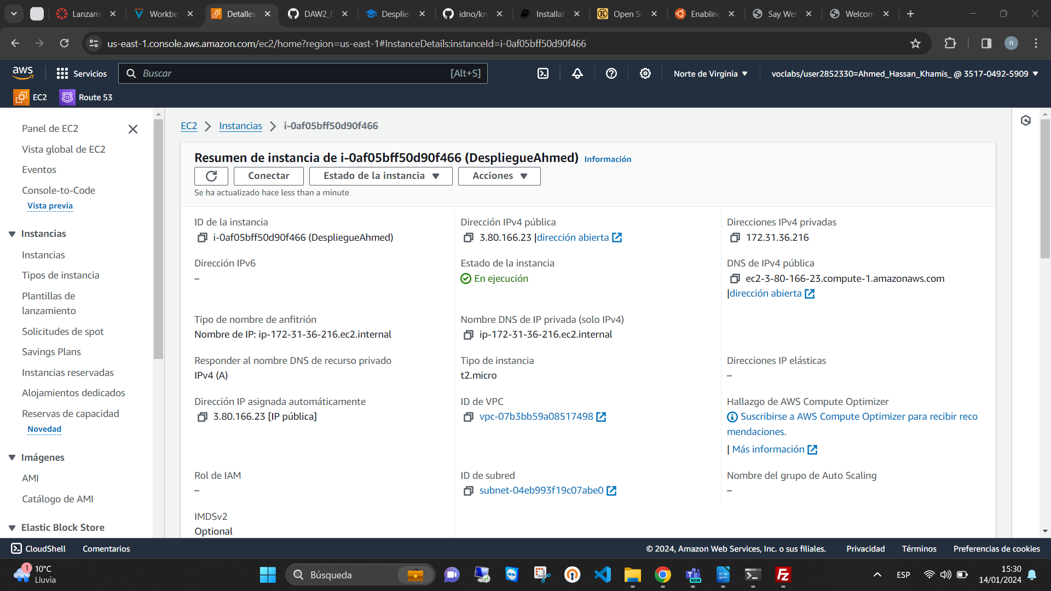
y ya estaria.
Y aquí con nombre de dominio.

PARA LOS REQUISITOS SOLICITADOS AQUI TENEMOS LAS SIGUIENTES CONFIGURACIONES:
1-ETC HOSTS:
# Copyright (c) 1993-2009 Microsoft Corp.
#
# This is a sample HOSTS file used by Microsoft TCP/IP for Windows.
#
# This file contains the mappings of IP addresses to host names. Each
# entry should be kept on an individual line. The IP address should
# be placed in the first column followed by the corresponding host name.
# The IP address and the host name should be separated by at least one
# space.
#
# Additionally, comments (such as these) may be inserted on individual
# lines or following the machine name denoted by a '#' symbol.
#
# For example:
#
# 102.54.94.97 rhino.acme.com # source server
# 38.25.63.10 x.acme.com # x client host

# localhost name resolution is handled within DNS itself.
# 127.0.0.1 localhost
# ::1 localhost
3.80.166.23 www.ahmedhassan.org

